功、机械效率
1. 下列几种情况下，没有力对物体做功的是（ ）
A. 在光滑水平面上匀速运动着的小球
B. 某人从山脚跑到了山顶
C. 汽车沿着斜面向上匀速行驶
D. 起重机吊着重物匀速下降
2. 在下列哪种情况下，人对手提箱做了功（ ）
A. 人提着手提箱在地面上站着不动
B. 人提着手提箱顺着楼梯走上楼
C. 人提着手提箱站在沿水平路面行驶的汽车里不动
D. 人将手提箱放在电梯的地板上乘着电梯上楼
3. 在下图的四种情境中，人对物体做功的是（ ）
提着桶在水平地面行走 举着杠铃原地不动 用力搬石头但没有搬动 推着小车前进面上匀速前进
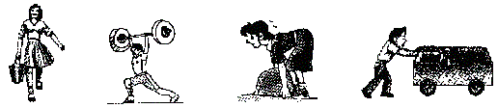
A B C D
4. 汽车在平直道路上做匀速直线运动，下列说法中正确的是（ ）
A．汽车的牵引力为零
B．汽车所受的摩擦力为零
C．汽车牵引力所做的功为零
D．汽车所受的合力为零
5. 2002年4月，闽粤港澳学界埠际田径比赛在龙岩市体育中心举行．龙岩市选手周兴礼代表福建队在中学男子6kg级铅球项目中打破了13.70m的纪录，创造了13.98m的新纪录．若他破纪录的一掷，用力是600N，则他对铅球所做的功是（ ）
A. 0
B. 838. 8J
C. 8388J
D. 条件不足，无法求出
6. 一起重机的钢索吊着重1000N的物体匀速上升2m后，又沿着水平方向缓慢移动了4m，在整个过程中，起重机的钢索对物体做的功是（ ）
A. 6000J
B. 4000J
C. 2000J
D. 无法确定
7. 放学后，某同学背着重40N的书包沿水平路面走了200m，又登上大约10m高的四楼才回到家，则他在回家的过程中对书包所做的功约为（ ）
A. 0J
B. 400J
C. 2000J
D. 2400J
8. 如图所示，在水平拉力F作用下，使重40N的物体A匀速移动5m，物体A受到地面的摩擦力为5N，不计滑轮、绳子的重力及滑轮与绳子间的摩擦，拉力F做的功为（ ）
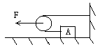
A．50J
B．25J
C．100J
D．200J
9. 一个重500N的物体，用拉力F使它沿着长5m，高3m的光滑(摩擦力忽略不计)斜面AB(如图)，由A拉上平台B，在这过程中拉力做的功是__________J，若在平台BC上用力使物体前进5m，这时重力做的功是__________J。[来源:学科网]
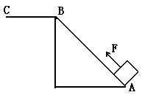
10. 用—个动滑轮将500N的货物提高1m，所用拉力为300N，有用功_____________，总功_____________，额外功_____________，
11. 如下图所示，用力F提水桶：①由井底提起H高度；②提着水桶不动；③在水平面上移动一段距离s；④爬上长为L、高为h的楼梯。以上四种情况，力F对水桶有做功的是_____________(填序号)；若S＞L＞H＞h，则做功最多的是_____________(填序号) 。
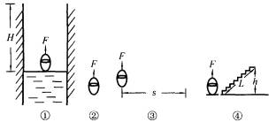
12. 工人师傅常利用斜面把重物搬运到汽车上。如图，汽车车厢高度h=1.5m，斜面长度s=3m，现用力F沿斜面把G=1800N的重物匀速拉到车上。若不计摩擦，拉力F为______N；若实际拉力F’=1200N，则该斜面的机械效率是________％。
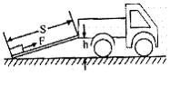
13. 同学们在探究“影响滑轮组机械效率高低的因素”时提出了下列假设：
（1）滑轮组机械效率高低可能与动滑轮重有关
（2）滑轮组机械效率高低可能与被物重有关
（3）滑轮组机械效率高低可能与物体提升高度有关
（4）滑轮组机械效率高低可能与承重绳子段数有关
然后一位同学设计了如图所示的两个滑轮组，进行对比实验来验证提出的假设，则该实验验证的假设是（ ）[来源:学,科,网]
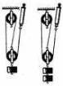
A.（1）
B.（2）
C.（3）
D.（4）
14. 如图所示，小冯分别用甲、乙两滑轮把同一桶沙从一楼地面提到二楼地面，用甲滑轮所做的总功为W₁，机械效率为η₁；用乙滑轮所做的总功为W₂，机械效率为η₂，若不计绳重与摩擦，则（ ）
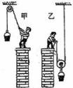
A．W₁= W₂ η₁=η₂
B．W₁= W₂ η₁＜η₂
C．W₁＜W₂ η₁＞η₂
D．W₁＞W₂ η₁＜η₂
15. 如图所示的滑轮组装置中，所挂重物的重力G=50N，当施 加在绳子自由端的拉力为F=30N，重物恰好匀速上升，绳重及一切摩擦均可忽略不计，由此可知（ ）
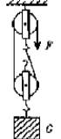[来源:学。科。网Z。X。X。K]
A．该装置的机械效率为60%
B．该装置的机械效率为55.6%
C．该装置中动滑轮重为5N
D．该装置中动滑轮重为10N
答案：
1、A 2、B 3、D 4、D 5、D 6、C 7、B 8、B
9、1500，0
10、500J 600J 100J
11、①、④；①
12、900，75
13、B
14、C
15、D[来源:Zxxk.Com]

